
Justificación Empresarial del Proyecto
24/04/2021

Cristian Fernandez Tirado

Contenido
1. Identificación de las necesidades más demandadas en el sector productivo, determinación de las características específicas que requiere el proyecto y de la propuesta de valor. 3
2. Descripción de las empresas tipo a las que se dirige el proyecto, indicando su estructura organizativa (organigrama) y las funciones de cada departamento. 4
3. Identificación de posibles ayudas o subvenciones para la incorporación de las nuevas tecnologías que se proponen. 6

Identificación de las necesidades más demandadas en el sector productivo, determinación de las características específicas que requiere el proyecto y de la propuesta de valor.

Este proyecto nace de la idea de poder gestionar incidencias de cualquier tipo, como pueden ser informáticas, de un almacén, un taller…
Para ello se pensó en desarrollar una aplicación web mediante la cual se puedan gestionar las incidencias de una forma rápida, cómoda, organizada y sencilla.

En este proyecto se necesitan ciertos elementos para que pueda funcionar, los cuales son proyectos y usuarios de administración, usuarios de soporte y clientes. Los cuales interactúan con la aplicación cumpliendo su rol.

SGI es una aplicación que proporciona una interfaz a los usuarios para reportar las incidencias que han sufrido de una forma rápida y estas a su vez puedan ser resueltas por usuarios de soporte o administración de forma cómoda.
Uno de los puntos fuertes de SGI es la organización de las incidencias, otorgando a los usuarios de soporte poder ver solo las incidencias relacionadas en su proyecto y en su nivel en dicho proyecto, para que no le lleguen incidencias de niveles superiores o inferiores. Consiguiendo quitar una carga de trabajo a los usuarios de soporte más especializados y mostrándole a los usuarios menos especializados incidencias de su nivel.
Otro punto a comentar sería el gran control que se le otorga a los administradores sobre la aplicación, pudiendo administrarla de profunda y cómodamente.

Además, la aplicación tiene una alta seguridad, evitando que los usuarios accedan donde no tengan permisos y evitando los posibles ataques modificando el código de la aplicación ya que para modificar datos en la base de datos debe de pasar por dos escudos, que estarían en la parte del cliente, otro en el servidor.
También cuenta con una gran variedad de elementos dinámicos por lo que hace su uso mucho mas fluido sin necesidad de recargas constantes.
*SGI: Sistema de Gestión de Incidencias

Descripción de las empresas tipo a las que se dirige el proyecto, indicando su estructura organizativa (organigrama) y las funciones de cada departamento.

El proyecto va dirigido a empresas en las que puedan ocurrir incidencias de cualquier tipo, esto se consigue gracias a la estructura que tiene la base de datos, ya que divide las incidencias primero en proyectos (en lugar de proyectos puede ser plantas, ciudad, departamento) y luego dentro de este las divide en niveles.
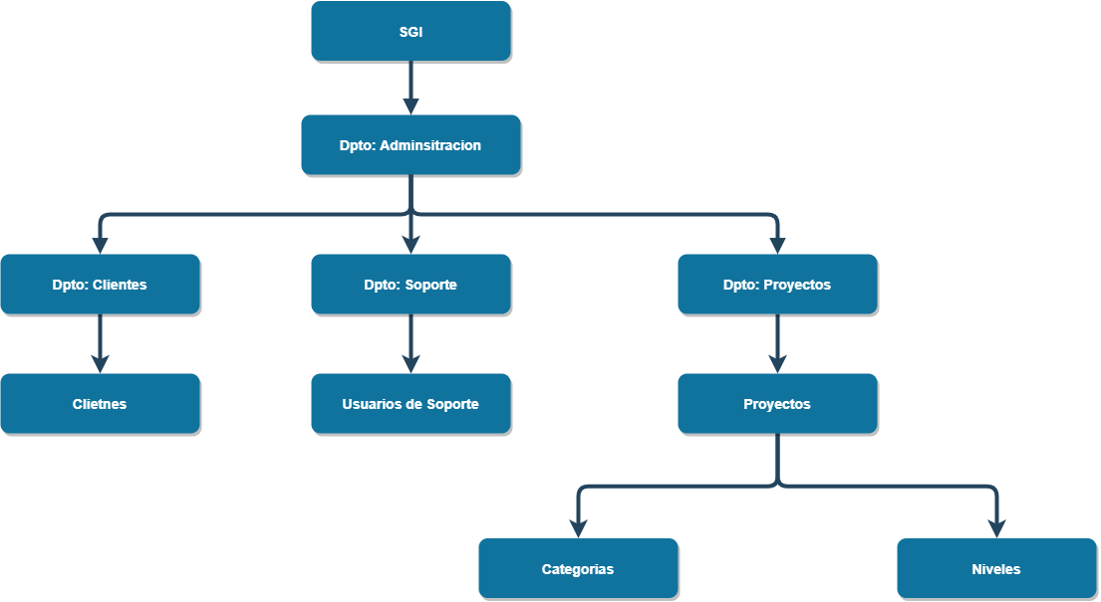

- Departamento de Administración:
  - Se encarga de gestionar a los administradores y a los demás departamentos.
- Departamento de Clientes:
  - Se encarga de gestionar a los clientes registrados en la aplicación
- Departamento de Soporte:
  - Se encarga de gestionar a los usuarios de soporte que hay en cada proyecto
- Departamento de Proyectos:
  - Se encarga de gestionar a los proyectos y a sus respectivas categorías y niveles
Si en algún departamento hubiera mucha cantidad de información para gestionar se subdividiría en subdepartamentos por regiones.

Identificación de posibles ayudas o subvenciones para la incorporación de las nuevas tecnologías que se proponen.

En la siguiente lista se indican posibles ayudas y subvenciones que se podrían conseguir:
- TICCámaras
- InnoCámaras
- Subvenciones para la mejora de la competitividad, la digitalización de las empresas comerciales minoristas y el fomento del emprendimiento comercial
- Ayudas destinadas a la implantación de soluciones de teletrabajo y emprendimiento digital en empresas
- Ayudas para apoyar las inversiones productivas y tecnológicas COVID-19

